О назначении публичных слушаний по рассмотрению проекта межевания территории земельного участка общей площадью 1 062 кв. метра, расположенного в пределах кадастрового квартала 16:30:090706, по адресу: ул. Советская, с. Шереметьевка Нижнекамского муниципального района Республики Татарстан

В соответствии со статьями 45, 46 Градостроительного кодекса Российской Федерации, руководствуясь решением Совета Нижнекамского муниципального района от 13.10.2006 № 48 «О порядке организации и проведения общественных обсуждений и публичных слушаний в муниципальном образовании «Нижнекамский муниципальный район» Республики Татарстан», постановляю:
1. Назначить публичные слушания по рассмотрению проекта межевания территории земельного участка общей площадью 1 062 кв. метра, расположенного в пределах кадастрового квартала 16:30:090706, по адресу: ул. Советская, с. Шереметьевка Нижнекамского муниципального района Республики Татарстан, согласно схемам (приложение № 1, 2).
2. Утвердить состав комиссии по проведению публичных слушаний (приложение № 3).
3. Определить:
3.1. организатором публичных слушаний комиссию по проведению публичных слушаний;
3.2. место открытия экспозиции проекта: многофункциональный центр (далее –
МФЦ) Нижнекамского муниципального района по адресу: г. Нижнекамск, ул. Школьный бульвар, д.2А, 205 каб., электронная версия проекта на официальном сайте Нижнекамского муниципального района Республики Татарстан в разделе «Нижнекамский муниципальный район - градостроительные документы - документация по планировке территории - Нижнекамский Муниципальный район - Шереметьевское СП.
Ссылка на размещение проекта: https://e-nkama.ru/gorozhanam/sfery-zhizni/stroitelstvo-i-nedvizhimost/gradostroitelstvo/dokumentatsiya-po-planirovke-territorii/selskie-poseleniya-nmr/sheremetevskoe-sp/
3.3. сроки проведения экспозиции проекта – с 3 ноября 2023 года до даты проведения публичных слушаний;
3.4. часы посещения экспозиции проекта: с 08:00 до 17:00;
3.5. дата и время проведения публичных слушаний – 17 ноября 2023 года в 14:10;
3.6. место проведения публичных слушаний – МФЦ Нижнекамского муниципального района по адресу: г. Нижнекамск, ул. Школьный бульвар, д. 2А, 204 каб.;
3.7. порядок, сроки и форма внесения участниками публичных слушаний предложений и замечаний, касающихся проекта – предложения и замечания принимаются от участников публичных слушаний, прошедшие в соответствии с частью 12 статьи 5.1 Градостроительного кодекса Российской Федерации идентификацию, в письменной или устной форме в ходе проведения собрания участников публичных слушаний, в письменной форме в адрес Управления градостроительной политики (г. Нижнекамск, ул. Школьный Бульвар, д.2а, 2 этаж, отдел градостроительства: приемная - 204 каб. Приемный день – вторник с 08:00 до 12:00, с 13:00 до 16:30. Электронная почта – Arhi.nk@tatar.ru), а также посредством записи в книге (журнале) учета посетителей экспозиции проекта по месту и времени проведения экспозиции, согласно пунктам 3.2, 3.4, 3.5 настоящего постановления.
4. Отделу по связям с общественностью и СМИ Совета Нижнекамского муниципального района Республики Татарстан обеспечить публикацию настоящего постановления на официальном сайте Нижнекамского муниципального района, в печатных изданиях средств массовой информации.
5. Комиссии по проведению публичных слушаний:
5.1. разместить оповещение о проведении публичных слушаний, ссылки на проект и информационное материалы на информационном стенде МФЦ;
5.2. разместить оповещение о проведении публичных слушаний, проект и информационные материалы в федеральной государственной информационной системе «Единый портал государственных и муниципальных услуг (функций)»;
5.3. обеспечить проведение экспозиции проекта и консультирование посетителей экспозиции, проведение собрания участников публичных слушаний, оформление протокола и заключения публичных слушаний;
5.4. подготовить и провести публичные слушания в соответствии
с установленным порядком и в определенные настоящим постановлением сроки;
5.5. разместить заключение о результатах публичных слушаний в печатных изданиях средств массовой информации, на официальном сайте Нижнекамского муниципального района и Шереметьевского сельского поселения, на информационных щитах МФЦ Нижнекамского муниципального района.
6. Контроль за исполнением настоящего постановления возложить на комиссию по проведению публичных слушаний.

Р.Х. Муллин

Приложение № 1
Утверждено
постановлением Главы
Нижнекамского муниципального района
Республики Татарстан
от 23 октября 2023 года № 35

Ситуационный план

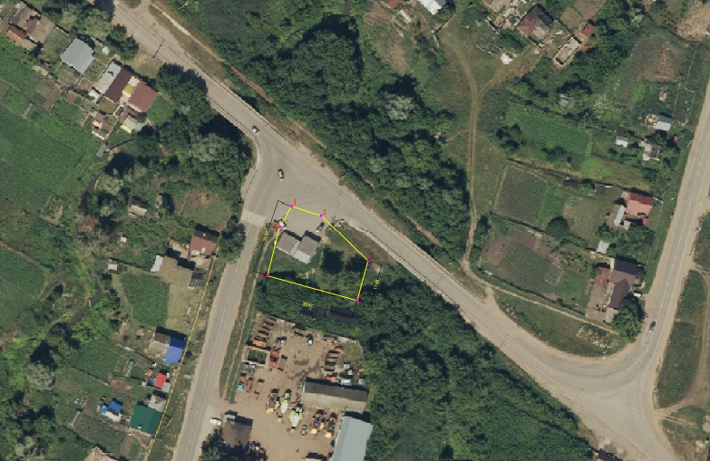

Приложение № 2
Утверждено
постановлением Главы
Нижнекамского муниципального района
Республики Татарстан
от 23 октября 2023 года № 35

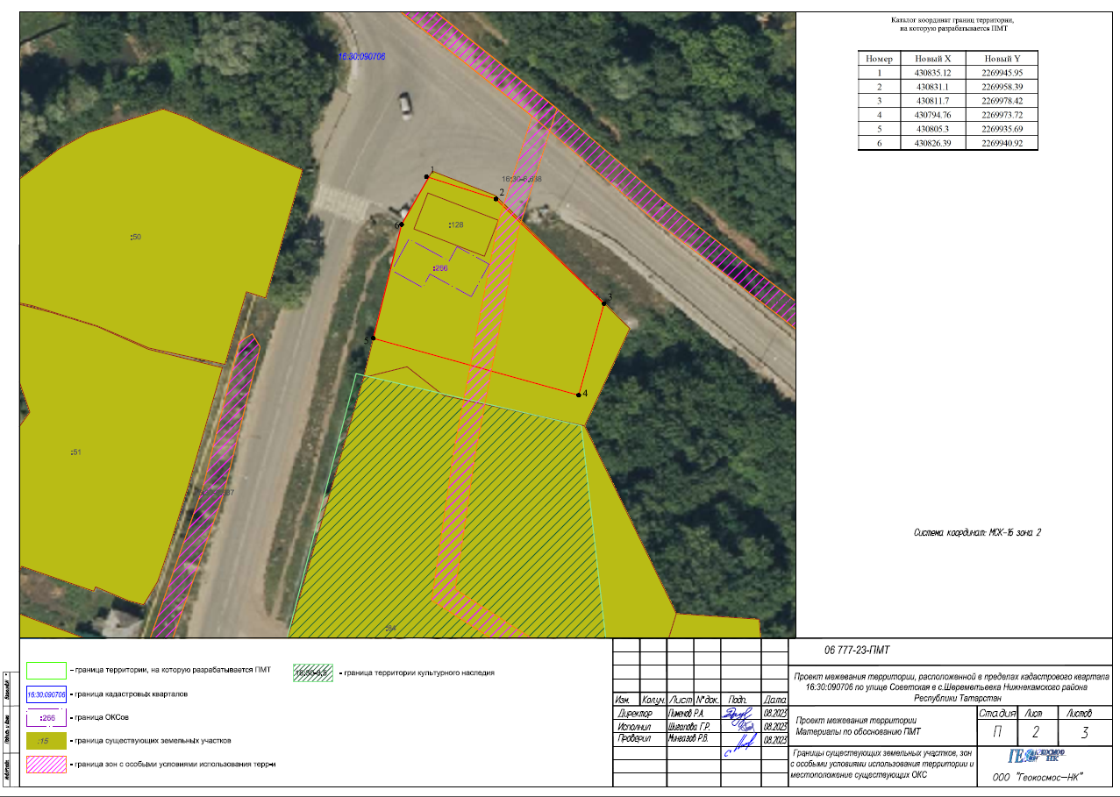

Приложение № 3
Утверждено
постановлением Главы
Нижнекамского муниципального района
Республики Татарстан
от 23 октября 2023 года № 35

Комиссия по проведению публичных слушаний
по рассмотрению проекта межевания территории земельного участка
общей площадью 1062 кв. метра, расположенного в пределах кадастрового квартала 16:30:090706, по адресу: ул. Советская, с. Шереметьевка
Нижнекамского муниципального района Республики Татарстан

Ахмадиева А.Г. | - | начальник Управления градостроительной политики Исполнительного комитета Нижнекамского муниципального района Республики Татарстан, председатель комиссии.
Члены комиссии:
Булатов Р.Ф. | - | Руководитель Исполнительного комитета Нижнекамского муниципального района Республики Татарстан;
Нигматзянов А.Г. | - | заместитель Руководителя Исполнительного комитета Нижнекамского муниципального района Республики Татарстан по работе с сельскими поселениями;
Мустафин Р.Р. | - | заместитель начальника Управления градостроительной политики Исполнительного комитета Нижнекамского муниципального района Республики Татарстан;
Никишин В.И. | - | глава Шереметьевского сельского поселения Нижнекамского муниципального района Республики Татарстан;
Зарипов Д.И. | - | начальник МКУ «Управление земельных и имущественных отношений Нижнекамского муниципального района Республики Татарстан»;
По согласованию | - | представитель АО «Сетевая компания».

